Тема курсовой работы: «Расчет уставок ступенчатых токовых защит ВЛ 110 кВ»

Список студентов группы ЭЭз-81
№  Варианта | ФИО
1 | Андреев Кирилл Андреевич
2 | Асанов Тимур Спартакович
3 | Будников Сергей Юрьевич
4 | Гринько Ангелина Александровна
5 | Ершова Ксения Павловна
6 | Журавлёв Матвей Александрович
7 | Минеев Александр Дмитриевич
8 | Романов Михаил Романович
9 | Савин Владислав Алексеевич
10 | Тагиров Родион Радикович
11 | Терехова Юлия Владимировна
12 | Турханов Михайл Есимбекович

Исходные данные к расчету
№ варианта | Длина ВЛ, км |  |  | Мощность тр-ров, МВА |  |  | Нагрузка на стороне НН п/с (P – МВт, n – шт) |  |  |  |  |  | Мощн. КЗ на шинах сист., МВА |  | Параметры срабатывания защит ВЛ ( $I^{I}-$кА, $I^{II}-$кА, $t_{III}-$сек ) |  |  |  |  |  |  |  |  | Мощность нагр., МВт
№ варианта | Л1 | Л2 | Л3 | Т1 | Т2 | Т3 | B |  | C |  | D |  |  |  | Л4 |  |  | Л5 |  |  | Л6 |  |  | Л4 | Л5 | Л6
 |  |  |  |  |  |  | P | n | P | n | P | n | max | min | $$I^{I}$$ | $$I^{II}$$ | $$t_{III}$$ | $$I^{I}$$ | $$I^{II}$$ | $$t_{III}$$ | $$I^{I}$$ | $$I^{II}$$ | $$t_{III}$$ | Л4 | Л5 | Л6
1 | 40 | 34 | 29 | 16 | 10 | 6,3 | 1,6 | 9 | 1,5 | 6 | 1,1 | 4 | 5300 | 3200 | 1,9 | 1,2 | 2,5 | 1,5 | 0,9 | 1,1 | 1,3 | 0,8 | 1,4 | 13 | 13 | 7
2 | 45 | 35 | 31 | 10 | 10 | 6,3 | 1,5 | 7 | 1,2 | 8 | 0,9 | 6 | 6700 | 4200 | 1,9 | 1,1 | 1,1 | 1,5 | 0,9 | 2,1 | 1,3 | 0,8 | 1,2 | 8 | 11 | 9
3 | 40 | 34 | 29 | 6,3 | 10 | 6,3 | 1,5 | 6 | 1,8 | 5 | 0,8 | 5 | 4500 | 2940 | 1,9 | 1,2 | 1,6 | 1,5 | 0,9 | 1,2 | 1,3 | 0,8 | 1,1 | 7 | 11 | 9
4 | 40 | 34 | 29 | 10 | 10 | 10 | 1,4 | 7 | 2,0 | 5 | 1,5 | 9 | 6000 | 3900 | 1,9 | 1,2 | 1,2 | 1,5 | 0,9 | 1,8 | 1,3 | 0,8 | 1,2 | 8 | 11 | 14
5 | 45 | 40 | 35 | 6,3 | 10 | 6,3 | 1,1 | 7 | 1,6 | 8 | 0,9 | 4 | 6100 | 3840 | 1,7 | 1,1 | 1,2 | 1,3 | 0,8 | 1,4 | 1,1 | 0,7 | 1,5 | 8 | 13 | 8
6 | 45 | 38 | 33 | 10 | 10 | 6,3 | 1,7 | 8 | 1,9 | 5 | 1,4 | 4 | 5900 | 3300 | 1,7 | 1,2 | 1,7 | 1,4 | 0,8 | 1,8 | 1,2 | 0,7 | 2,3 | 5 | 12 | 10
7 | 40 | 38 | 33 | 10 | 16 | 6,3 | 1,0 | 9 | 1,9 | 9 | 1,2 | 6 | 6000 | 4080 | 1,8 | 1,1 | 1,4 | 1,4 | 0,8 | 1,8 | 1,2 | 0,7 | 1,1 | 14 | 7 | 7
8 | 50 | 40 | 35 | 10 | 10 | 6,3 | 1,5 | 7 | 1,9 | 6 | 1,1 | 8 | 5700 | 3120 | 1,6 | 1,0 | 1,7 | 1,3 | 0,8 | 2,1 | 1,1 | 0,7 | 2,4 | 14 | 7 | 9
9 | 45 | 37 | 32 | 10 | 6,3 | 10 | 1,8 | 7 | 1,3 | 7 | 1,5 | 7 | 5500 | 3120 | 1,7 | 1,0 | 1 | 1,4 | 0,8 | 2,4 | 1,2 | 0,7 | 2,4 | 10 | 6 | 15
10 | 30 | 40 | 35 | 10 | 10 | 10 | 1,5 | 7 | 1,3 | 7 | 1,2 | 8 | 5000 | 3360 | 1,6 | 1,0 | 2,1 | 1,3 | 0,8 | 1,2 | 1,1 | 0,7 | 2,4 | 13 | 7 | 12
11 | 40 | 34 | 29 | 10 | 6,3 | 6,3 | 1,0 | 9 | 1,4 | 6 | 1,3 | 6 | 5000 | 3060 | 1,9 | 1,1 | 1,8 | 1,5 | 0,9 | 1,2 | 1,3 | 0,8 | 2 | 5 | 10 | 11
12 | 35 | 40 | 35 | 10 | 6,3 | 6,3 | 2,0 | 5 | 1,1 | 6 | 1,1 | 5 | 6900 | 4140 | 1,7 | 1,0 | 2,3 | 1,3 | 0,8 | 2,5 | 1,1 | 0,7 | 2,1 | 5 | 12 | 14
13 | 40 | 38 | 33 | 16 | 10 | 10 | 1,8 | 8 | 1,1 | 9 | 1,4 | 7 | 6700 | 4020 | 1,8 | 1,1 | 1,6 | 1,4 | 0,8 | 1,5 | 1,2 | 0,7 | 1,3 | 12 | 12 | 13
14 | 40 | 32 | 28 | 6,3 | 6,3 | 10 | 1,2 | 7 | 1,3 | 6 | 1,0 | 9 | 6500 | 3900 | 2,0 | 1,2 | 2 | 1,6 | 1,0 | 1,8 | 1,4 | 0,8 | 2,5 | 11 | 6 | 6
15 | 41 | 33 | 29 | 6,3 | 6,3 | 6,3 | 1,2 | 7 | 1,4 | 6 | 1,0 | 5 | 5200 | 3120 | 1,9 | 1,2 | 2,4 | 1,6 | 0,9 | 1,7 | 1,3 | 0,8 | 1,3 | 9 | 12 | 7
16 | 41 | 33 | 29 | 6,3 | 10 | 6,3 | 1,3 | 6 | 2,0 | 5 | 0,9 | 4 | 7000 | 4200 | 2,0 | 1,2 | 1 | 1,6 | 1,0 | 2,2 | 1,4 | 0,8 | 1,6 | 13 | 9 | 9
17 | 49 | 39 | 34 | 10 | 10 | 6,3 | 1,5 | 9 | 1,4 | 8 | 1,1 | 7 | 4500 | 2700 | 1,6 | 1,0 | 1,9 | 1,3 | 0,8 | 1,2 | 1,1 | 0,7 | 2,3 | 7 | 7 | 13
18 | 41 | 33 | 29 | 10 | 6,3 | 6,3 | 1,3 | 7 | 1,6 | 5 | 0,9 | 6 | 7000 | 4200 | 2,0 | 1,2 | 2,1 | 1,6 | 1,0 | 1,9 | 1,4 | 0,8 | 1,5 | 5 | 6 | 8
19 | 41 | 33 | 29 | 10 | 10 | 6,3 | 1,5 | 7 | 1,5 | 7 | 0,8 | 6 | 6600 | 3960 | 2,0 | 1,2 | 1,1 | 1,6 | 0,9 | 2,1 | 1,4 | 0,8 | 1,6 | 13 | 11 | 12
20 | 42 | 34 | 29 | 16 | 10 | 6,3 | 1,6 | 9 | 1,5 | 6 | 1,1 | 4 | 5500 | 3180 | 1,9 | 1,1 | 2,5 | 1,5 | 0,9 | 1,1 | 1,3 | 0,8 | 1,4 | 13 | 13 | 7
21 | 45 | 35 | 31 | 10 | 10 | 6,3 | 1,5 | 7 | 1,2 | 8 | 0,9 | 6 | 6500 | 4140 | 1,9 | 1,1 | 1,1 | 1,5 | 0,9 | 2,1 | 1,3 | 0,8 | 1,2 | 8 | 11 | 9
22 | 43 | 34 | 30 | 6,3 | 10 | 6,3 | 1,5 | 6 | 1,8 | 5 | 0,8 | 5 | 4800 | 2940 | 1,9 | 1,1 | 1,6 | 1,5 | 0,9 | 1,2 | 1,3 | 0,8 | 1,1 | 7 | 11 | 9
23 | 48 | 34 | 29 | 10 | 10 | 10 | 1,4 | 7 | 2,0 | 5 | 1,5 | 9 | 6200 | 3900 | 1,9 | 1,2 | 1,2 | 1,5 | 0,9 | 1,8 | 1,3 | 0,8 | 1,2 | 8 | 11 | 14
24 | 50 | 40 | 35 | 6,3 | 10 | 6,3 | 1,1 | 7 | 1,6 | 8 | 0,9 | 4 | 6400 | 3840 | 1,7 | 1,0 | 1,2 | 1,3 | 0,8 | 1,4 | 1,1 | 0,7 | 1,5 | 8 | 13 | 8

$x_{уд1}=0,4\frac{Ом}{км}; x_{уд0}=1,2\frac{Ом}{км}; x_{С1}=x_{С0}; K_{СЗП}=1,2; K_{ОДН}=0,8; t_{МТЗ КЛ(НН)}=1 с; \cos{φ_{нагр}=0,8;}$заземлена нейтраль одного трансф-ра.

Рассчитать:
- Ступенчатые токовые защиты ВЛ 1, 2 и 3 от междуфазных КЗ.
- Ступенчатую токовую защиту нулевой последовательности ВЛ 2.

Участок сети:

Список литературы
- Релейная защита и автоматизация ЭЭС : методические указания к выполнению расчетно-графических и контрольных работ для ФЭН всех форм обучения по программе подготовки бакалавров по направлению "Электроэнергетика и Электротехника" / Новосиб. гос. техн. ун-т ; [сост.: А. В. Белоглазов, В. А. Давыдов, А. И. Щеглов]
http://elibrary.nstu.ru/source?bib_id=vtls000199755
- Релейная защита и автоматика в системах электроснабжения : программа и методические указания к выполнению контрольных работ для ФЭН специальности 140211 "Электроснабжение" заочной формы обучения / Новосиб. гос. техн. ун-т ; [сост.: В. А. Давыдов, И. П. Тимофеев]
http://elibrary.nstu.ru/source?bib_id=vtls000052553
По всем вопросам обращаться по электронной почте tanfilev@corp.nstu.ru

Тема курсовой работы: «Расчет уставок ступенчатых токовых защит кольцевой сети 35 кВ»
Список студентов группы ЭЭз-82
№  Варианта | ФИО
1 | Бронников Сергей Алексеевич
2 | Горский Анатолий Александрович
3 | Казагачев Виктор Эдуардович
4 | Катошин Дмитрий Вадимович
5 | Краскова Алена Олеговна
6 | Краскова Анастасия Олеговна
7 | Купин Василий Васильевич
8 | Морозов Андрей Сергеевич
9 | Рождественский Кирилл Константинович
10 | Солтанов Богдан Сергеевич
11 | Толмачев Максим Константинович
12 | Тулупов Александр Геннадьевич

Исходные данные к расчету
№ варианта | Напряжение сети | Длина ВЛ, км |  |  |  | Нагрузка промежуточных подстанций |  |  |  |  |  |  |  |  |  |  |  | Мощн. КЗ на шинах системы
№ варианта | Напряжение сети | Л1 | Л2 | Л3 | Л4 | В |  |  |  | С |  |  |  | D |  |  |  | Мощн. КЗ на шинах системы
 |  |  |  |  |  | S_{T} | P_{одн} | n | t_{МТЗ.нагр} | S_{T} | P_{одн} | n | t_{МТЗ.нагр} | S_{T} | P_{одн} | n | t_{МТЗ.нагр} | Мощн. КЗ на шинах системы
 | кВ | км | км | км | км | МВА | МВт | шт | с | МВА | МВт | шт | с | МВА | МВт | шт | с | МВА
1 | 35 | 20 | 10 | 15 | 15 | 6.3 | 0.5 | 8 | 1 | 4 | 0.6 | 6 | 1,5 | 4 | 0.5 | 6 | 1 | 600
2 | 35 | 20 | 12 | 14 | 12 | 6.3 | 0.5 | 6 | 1 | 4 | 0.5 | 5 | 1,4 | 4 | 0.5 | 6 | 2 | 500
3 | 35 | 18 | 15 | 15 | 15 | 6.3 | 0.5 | 5 | 1 | 6.3 | 0.6 | 6 | 1,5 | 4 | 0.5 | 6 | 1 | 600
4 | 35 | 20 | 18 | 15 | 15 | 6.3 | 0.6 | 8 | 1 | 4 | 0.5 | 8 | 1,4 | 4 | 0.5 | 6 | 2 | 500
5 | 35 | 18 | 15 | 12 | 14 | 6.3 | 0.8 | 6 | 1 | 6.3 | 0.6 | 6 | 1,5 | 4 | 0.5 | 6 | 2 | 600
6 | 35 | 21 | 12 | 15 | 15 | 4 | 0.5 | 8 | 1 | 4 | 0.5 | 6 | 1,2 | 4 | 0.5 | 6 | 1 | 550
7 | 35 | 15 | 10 | 15 | 12 | 6.3 | 0.5 | 6 | 1 | 4 | 0.6 | 6 | 1,2 | 4 | 0.5 | 6 | 2 | 650
8 | 35 | 13 | 15 | 12 | 15 | 4 | 0.5 | 5 | 1 | 6.3 | 0.6 | 6 | 1,3 | 4 | 0.5 | 6 | 1 | 550
9 | 35 | 20 | 18 | 15 | 15 | 6.3 | 0.6 | 8 | 1 | 4 | 0.5 | 8 | 1,4 | 4 | 0.5 | 6 | 2 | 650
10 | 35 | 18 | 13 | 12 | 15 | 4 | 0.4 | 6 | 1 | 6.3 | 0.5 | 6 | 1,2 | 4 | 0.5 | 6 | 1 | 550
11 | 35 | 18 | 10 | 15 | 15 | 6.3 | 0.5 | 8 | 1 | 4 | 0.6 | 6 | 1,4 | 4 | 0.5 | 6 | 2 | 600
12 | 35 | 15 | 12 | 14 | 12 | 6.3 | 0.5 | 6 | 1 | 4 | 0.4 | 5 | 1,5 | 4 | 0.5 | 6 | 2 | 400
13 | 35 | 13 | 15 | 15 | 15 | 6.3 | 0.5 | 5 | 1 | 6.3 | 0.6 | 6 | 1,4 | 4 | 0.5 | 6 | 2 | 500
14 | 35 | 12 | 15 | 15 | 15 | 6.3 | 0.6 | 8 | 1 | 4 | 0.4 | 8 | 1,5 | 4 | 0.5 | 6 | 2 | 400
15 | 35 | 13 | 12 | 12 | 14 | 6.3 | 0.8 | 6 | 1 | 6.3 | 0.6 | 8 | 1,4 | 4 | 0.5 | 6 | 2 | 500
16 | 35 | 11 | 11 | 15 | 15 | 4 | 0.5 | 8 | 1 | 4 | 0.4 | 6 | 1,2 | 4 | 0.5 | 6 | 1 | 450
17 | 35 | 15 | 12 | 15 | 12 | 6.3 | 0.5 | 6 | 1 | 4 | 0.6 | 5 | 1,2 | 4 | 0.5 | 6 | 2 | 450
18 | 35 | 10 | 13 | 12 | 15 | 4 | 0.5 | 5 | 1 | 6.3 | 0.6 | 6 | 1,3 | 4 | 0.5 | 6 | 1 | 450
19 | 35 | 20 | 14 | 15 | 15 | 6.3 | 0.6 | 8 | 1 | 4 | 0.5 | 8 | 1,0 | 4 | 0.5 | 6 | 2 | 450
20 | 35 | 18 | 13 | 12 | 15 | 4 | 0.4 | 6 | 1 | 6.3 | 0.6 | 8 | 1,2 | 4 | 0.5 | 6 | 1 | 450
21 | 35 | 21 | 10 | 15 | 15 | 4 | 0.5 | 8 | 1 | 4 | 0.6 | 6 | 1,2 | 4 | 0.5 | 6 | 1 | 520
22 | 35 | 15 | 10 | 15 | 12 | 6.3 | 0.5 | 6 | 1 | 4 | 0.6 | 5 | 1,2 | 4 | 0.5 | 6 | 2 | 520
23 | 35 | 10 | 14 | 12 | 15 | 4 | 0.5 | 5 | 1 | 6.3 | 0.6 | 6 | 1,3 | 4 | 0.5 | 6 | 1 | 520
24 | 35 | 20 | 18 | 15 | 15 | 6.3 | 0.6 | 8 | 1 | 4 | 0.5 | 8 | 1,0 | 4 | 0.5 | 6 | 2 | 520
25 | 35 | 18 | 13 | 12 | 15 | 4 | 0.4 | 6 | 1 | 6.3 | 0.6 | 8 | 1,2 | 4 | 0.5 | 6 | 1 | 520

Рассчитать:
Ступенчатые токовые защиты ВЛ 1- 8 от междуфазных КЗ.
Участок сети:
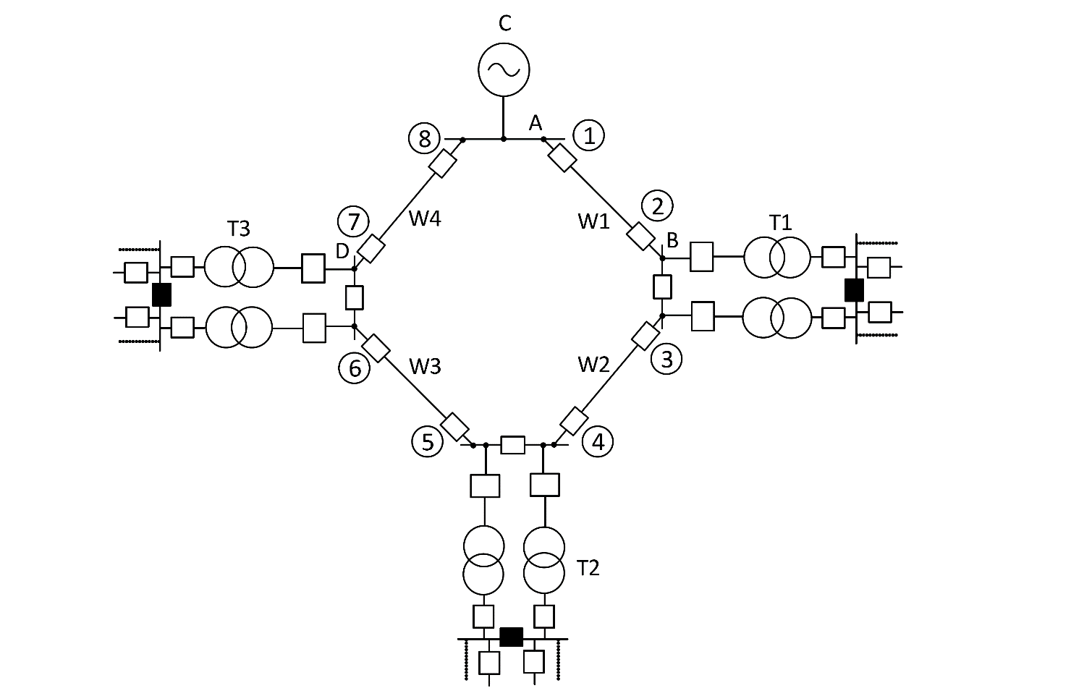
Исходные данные и допущения (погонные параметры ВЛ, взаимоиндукция, коэф. и прочее взять из [1], стр.24)

Список литературы
- Релейная защита и автоматизация ЭЭС : методические указания к выполнению расчетно-графических и контрольных работ для ФЭН всех форм обучения по программе подготовки бакалавров по направлению "Электроэнергетика и Электротехника" / Новосиб. гос. техн. ун-т ; [сост.: А. В. Белоглазов, В. А. Давыдов, А. И. Щеглов]
http://elibrary.nstu.ru/source?bib_id=vtls000199755
- Релейная защита и автоматика в системах электроснабжения : программа и методические указания к выполнению контрольных работ для ФЭН специальности 140211 "Электроснабжение" заочной формы обучения / Новосиб. гос. техн. ун-т ; [сост.: В. А. Давыдов, И. П. Тимофеев]
http://elibrary.nstu.ru/source?bib_id=vtls000052553
По всем вопросам обращаться по электронной почте tanfilev@corp.nstu.ru

